Edital nº 90001/2025 – Cotação Eletrônica

PROCESSO: 6016.2025/0008594-6
TIPO: MENOR PREÇO DO ITEM
OBJETO: Colchonetes Infantil para repouso
ENDEREÇO ELETRÔNICO: https://www.gov.br/compras
DATA E HORA DA ABERTURA DA COTAÇÃO ELETRÔNICA: 15/04/2025 as 10 horas - Lembrando que a proposta deverá ser cadastrada até 09h59 e a etapa de lance deverá ter a duração de 6 horas.

PREFERÊNCIA ME/EPP
PREÂMBULO
A PREFEITURA DO MUNICÍPIO DE SÃO PAULO, pela Diretoria Regional de Educação de Capela do Socorro, situada na Rua Monte Carlo, 25 – Veleiros - São Paulo, Capital, CEP 04773-140, torna público, para conhecimento de quantos possam se interessar, que fará cotação eletrônica na modalidade Dispensa Eletrônica, com critério de julgamento de menor preço total do item, objetivando a contratação de Empresa especializada em Aquisição de Colchonetes , comprovados através de CNAE, Contrato Social e Atestado de Capacidade técnica.
A participação desta cotação dar-se-á por meio de sistema eletrônico, pelo acesso ao site https://www.gov.br/compras - UASG nº 925201.
1 EMBASAMENTO LEGAL
O procedimento e os atos dele decorrentes observarão as disposições da Lei Federal nº 14.133/21, do Decreto Municipal nº 62.100/2022, Decreto Municipal nº 62.147/2023 e da Complementar nº 123/2006, alterada pela Lei Complementar nº 147/2014, e das demais normas complementares aplicáveis.
2 OBJETO E PROPOSTA DE PREÇOS
2.1 Colchonetes
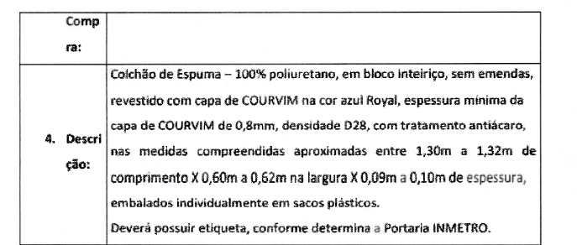
Especificação técnica constante no Item 7.

520 Unidades x R$ ____________= R$ _____________________

Local de entrega: Setor Almoxarifado – Rua Jaburuna, 82 Cidade Dutra – São Paulo – Telefone 11 5660-6181, falar com Marisa Rodrigues
Prazo para realizar os Serviços : 20 dias após a emissão da Nota de empenho e entregue por e-mail.
A participação é exclusiva para ME e EPPS, nos termos do art. 48 da LC nº 123/06.
2.2 Deverão ser observadas as especificações e condições de fornecimento constantes do Termo de Referência Conforme Abaixo: Anexo I, parte integrante deste edital.
3 CONDIÇÕES DE PARTICIPAÇÃO
3.1 Poderão participar da cotação eletrônica as empresas que:
a) atenderem a todas as exigências deste edital e de seus anexos, desde que sejam credenciadas, com cadastro ativo, no Sistema de Cadastramento Unificado de Fornecedores – SICAF e no Sistema de Compras do Governo Federal (www.gov.br/compras) – Certificado Digital ICP-Brasil.
a.1) As condições de cadastramento no SICAF deverão ser providenciadas até o terceiro dia útil anterior à data estabelecida para recebimento das propostas.
b) tenham objeto social pertinente e compatível ao licitado;
c) não estejam sob processo de falência;
c.1 É admitida participação de empresas em recuperação judicial, desde que apresentada certidão emitida pela instância judicial competente demonstrando estar a empresa apta econômica e financeiramente a participar de procedimento licitatório;
d) não estejam constituídas em forma de consórcio;
e) não tenham sido declaradas inidôneas para licitar e contratar com a Administração Pública;
f) não estejam suspensas ou impedidas de licitar e contratar com a Administração Pública;
g) não se enquadrem nas seguintes vedações de participação (art. 14 da Lei 14.133/2021):
g1) pessoa física ou jurídica que se encontre, ao tempo da licitação, impossibilitada de participar da licitação em decorrência de sanção que lhe foi imposta, estendendo-se a vedação ao licitante que atue em substituição a outra pessoa, física ou jurídica, com o intuito de burlar a efetividade da sanção a ela aplicada, inclusive a sua controladora, controlada ou coligada, desde que comprovado o ilícito ou utilização fraudulenta da personalidade jurídica do licitante.
g2) aquele que mantenha vínculo de natureza técnica, comercial, econômica, financeira, trabalhista ou civil com dirigente do órgão ou entidade contratante ou com agente público que desempenhe função na licitação ou atue na fiscalização ou na gestão do contrato, ou que deles seja cônjuge, companheiro ou parente em linha reta, colateral ou por afinidade, até o terceiro grau, devendo essa proibição constar expressamente do edital de licitação;
g3) pessoa física ou jurídica que, nos 5 (cinco) anos anteriores à divulgação do edital, tenha sido condenada judicialmente, com trânsito em julgado, por exploração de trabalho infantil, por submissão de trabalhadores a condições análogas às de escravo ou por contratação de adolescentes nos casos vedados pela legislação trabalhista.
g4) Não poderá participar, direta ou indiretamente, da licitação ou da execução do contrato agente público de órgão ou entidade licitante ou contratante, devendo ser observadas as situações que possam configurar conflito de interesses no exercício ou após o exercício do cargo ou emprego, nos termos da legislação que disciplina a matéria.
3.2 As microempresas e empresas de pequeno porte, assim qualificadas nos termos da Lei Complementar 123/06, alterada pela Lei Complementar 147/2014, bem como as cooperativas que preencham as condições estabelecidas no artigo 1º, §2º, do Decreto nº 56.475/2015, poderão participar desta licitação usufruindo dos benefícios estabelecidos nos artigos 42 a 45 daquela Lei Complementar, devendo para tanto observar as regras estabelecidas de acordo com o Decreto nº 56.475/2015, declarando no campo próprio do sistema sua condição.
3.2.1 Não são aplicáveis os benefícios e demais disposições previstas nos artigos 42 a 49 da Lei Complementar 147/2014 no caso de licitação para aquisição de bens ou contratação de serviços em geral, ao item e, em se tratando de contratação de obras e serviços de engenharia, às licitações cujo valor estimado for superior à receita bruta máxima admitida para fins de enquadramento como empresa de pequeno porte.
6 APRESENTAÇÃO DA PROPOSTA DE PREÇOS
6.1 Os participantes encaminharão, exclusivamente por meio do sistema os lances e após o fechamento da cotação, elaborar a proposta com a descrição do objeto e o
preço total do lote, incluir no sistema após chamamento de anexo e por e-mail (rsabino@sme.prefeitura.sp.gov.br), sendo o vencedor do menor preço lançado e fechado.
6.1.1 A licitante será responsável por todas as transações que forem efetuadas em seu nome no sistema eletrônico, assumindo como firmes e verdadeiros sua proposta, lances e declarações.
6.1.4 A apresentação da proposta de preços implicará em plena aceitação, por parte da licitante, das condições estabelecidas nesta cotação eletrônica.
6.1.5 A proposta deve conter oferta firme e precisa, sem alternativa de produtos, preços ou qualquer outra condição que induza o julgamento a ter mais de um resultado.
6.1.6 Os preços cotados deverão ser cotados em moeda corrente nacional, em algarismos e devem ser adequados aos praticados no mercado na data de sua apresentação, sem inclusão de qualquer encargo financeiro ou previsão inflacionária e devem incluir todos os custos diretos, indiretos e despesas, necessários ao fornecimento do objeto, inclusive frete. O preço ofertado será irreajustável e constituirá a única e completa remuneração pelo cumprimento do objeto deste certame, não sendo aceitos pleitos de acréscimos nos preços, a qualquer título.
6.1.7 No preço deverá estar incluso o frete, descarregamento de material e outros.
7- MEMORIAL DESCRITIVO

7.1 - Característica do Produto:
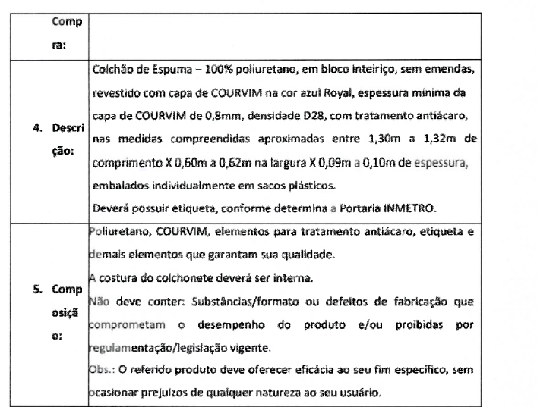

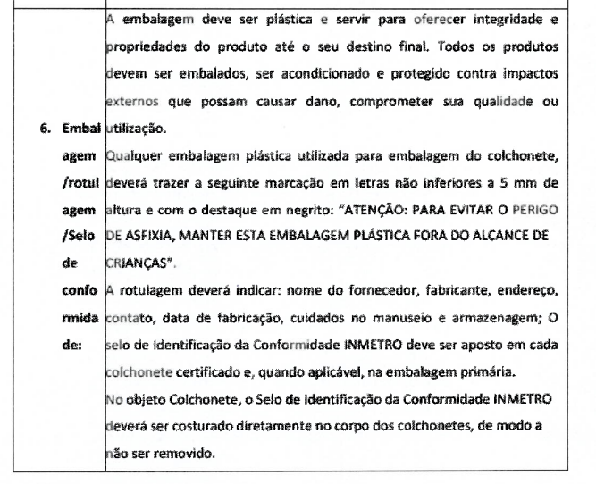
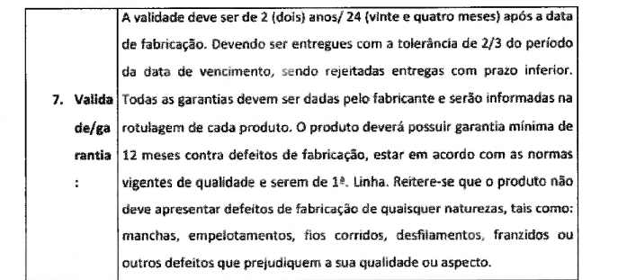

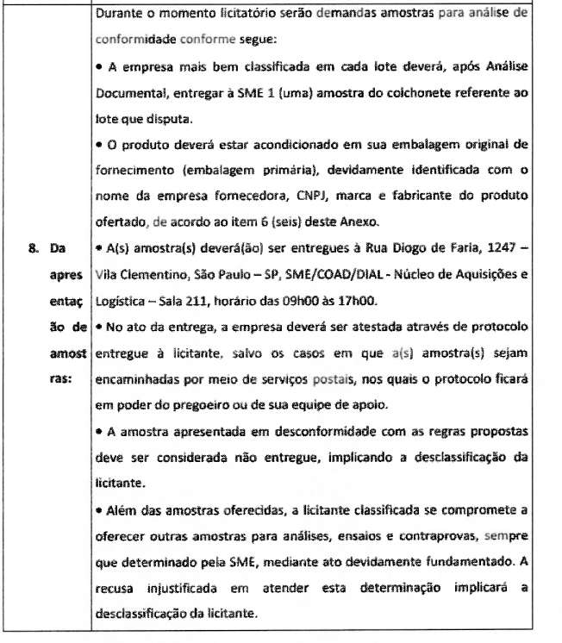

7.8 - Prazos de Execução dos Serviços

7.8.1 O prazo de execução dos serviços será de até 20 (vinte) dias, após a retirada dos extintores.

7.9 - A proposta deverá ter validade de 60 (sessenta) dias corridos, contados a partir da data de sua apresentação.
08 - JULGAMENTO
8.1 Encerrada a etapa de envio de lances da sessão pública, a DRE-CS, enviará um e-mail para as empresas solicitando a proposta de preço total através do lance ofertado pelas empresas, será observada por fase de classificação e após declarar o vencedor , será solicitado o envio da documentação da empresa conforme abaixo:
DOCUMENTAÇÃO DA EMPRESA QUE DEVERÁ SER ENVIADO COM A PROPOSTA:
CNPJ: https://www.receita.fazenda.gov.br/PessoaJuridica/CNPJ/cnpjreva/cnpjreva_solicitacao2.asp
CCM do Município: https://ccm.prefeitura.sp.gov.br/login/contribuinte?tipo=F
https://www.sintegra.gov.br
Divida ativa Fazenda, Estado e Município: http://servicos.receita.fazenda.gov.br/Servicos/certidao/CndConjuntaInter/InformaNICertidao.asp?Tipo=1
http://www.fazenda.gov.br/carta-de-servicos/lista-de-servicos/procuradoria-geral-da-fazenda-nacional-pgfn/certidao-de-regularidade-fiscal
https://www.dividaativa.pge.sp.gov.br/da-ic-web/
https://www.prefeitura.sp.gov.br/cidade/secretarias/fazenda/servicos/iptu/
CRF(FGTS): https://consulta-crf.caixa.gov.br/consultacrf/pages/consultaEmpregador.jsf
Débitos da Justiça do trabalho: http://www.tst.jus.br/certidao
Cadin Municipal: http://www3.prefeitura.sp.gov.br/cadin/Pesq_Deb.aspx
Empresas suspensa, impedida e inidônea:
https://www.prefeitura.sp.gov.br/cidade/secretarias/gestao/suprimentos_e_servicos/empresas_punidas/index.php?p=9255
Empresas apenadas no TCESP: http://www4.tce.sp.gov.br/publicacoes/apenados/apenados.shtm
Apenadas em São Paulo: https://www.bec.sp.gov.br/Sancoes_ui/aspx/sancoes.aspx
Sicaf: https://www3.comprasnet.gov.br/sicaf-web/public/pages/consultas/consultarCRC.jsf
https://www3.comprasnet.gov.br/sicaf-web/public/pages/consultas/consultarRestricaoContratarAdministracaoPublica.jsf
Cadicon: https://portal.tcu.gov.br/cadicon/
CEIS CADASTRO DE EMPRESAS INIDÔNEAS: http://www.portaltransparencia.gov.br/sancoes/ceis?ordenarPor=nome&direcao=asc
CNIA: http://www.cnj.jus.br/improbidade_adm/consultar_requerido.php
Cadastro Nacional de Condenações Cíveis por Atos de Improbidade Administrativa, mantido pelo Conselho Nacional de Justiça – CNJ, no endereço eletrônico www.cnj.jus.br/improbidade_adm/consultar_requerido.php;
Cadastro Nacional das Empresas Inidôneas e Suspensas – CEIS, no endereço eletrônico https://www.portaltransparencia.gov.br/sancoes/ceis;
Portal de Sanções Administrativas, no endereço eletrônico https://www.bec.sp.gov.br/Sancoes_ui/aspx/sancoes.aspx;
Rol de Empresas Punidas, disponível no endereço eletrônico http://www.prefeitura.sp.gov.br/cidade/secretarias/gestao/suprimentos_e_servicos/empresas_punidas/index.php?p=9255;
Cadastro Nacional de Empresas Punidas (CNEP), disponível no endereço eletrônico https://www.portaltransparencia.gov.br/sancoes/cnep;
Observação: A empresa deverá ter conta no Banco do Brasil conforme Decreto nº 51.197/2010 e Portaria SF nº 09/2021.
09 ADJUDICAÇÃO E HOMOLOGAÇÃO
09.1 Encerradas as fases de julgamento de preços e habilitação a DRE Capela do Socorro, emitira a Nota de Empenho a favor da Empresa vencedora da cotação eletrônica.
10 PREÇO E DOTAÇÃO
10.1 O preço que vigorará no ajuste será o ofertado pela licitante a quem for o mesmo adjudicado, dotação conforme disponibilidade de recursos.
10.2 Este preço inclui todos os custos diretos e indiretos, impostos, taxas, benefícios, encargos sociais, trabalhistas e fiscais que recaiam sobre o objeto, incluindo frete até o local de entrega designado pela Prefeitura, transporte, etc.., e constituirá, a qualquer título, a única e completa remuneração pelo seu adequado e perfeito cumprimento, de modo que nenhuma outra remuneração será devida.
10.3 Não haverá reajuste de preços nem atualização.
10.4 Os recursos necessários para suporte do contrato, onerarão a dotação nº 16.16.12.367.3010.2.861.33903000.00.1.500.90001.0, 16.16.12.365.3025.4.360.33903000.00.1.500.90001.0, 16.16.12.365.3025.4.362.33903000.00.1.500.90001.0, 16.16.12.361.3010.2.826.33903000.00.1.500.90001.0 do orçamento vigente.
11 PRAZO, CONDIÇÕES E LOCAIS DE ENTREGA
11.1 O prazo de entrega do objeto será de até 20dias corridos.
11.1.1 Somente serão analisados pela Administração os pedidos de prorrogação do prazo de entrega do objeto que se apresente com as condições seguintes:
a) até a data final prevista para a entrega; e,
b) instruídos com justificativas que demonstrem fato imputável exclusivamente à Administração Pública ou caso fortuito e força maior.
11.1.2 Os pedidos instruídos em condições diversas das previstas no subitem anterior serão indeferidos de pronto.
11.2 O material deverá ser entregue de acordo com o ofertado na proposta, no local e horário discriminado, correndo por conta da Contratada todas as despesas de embalagem, seguros, transporte, tributos, encargos trabalhistas e previdenciários, decorrentes do fornecimento.
11.3 A documentação a ser entregue pelo fornecedor é a seguinte:
a) Primeira Via da Nota Fiscal;
b) Nota Fiscal Fatura;
c) Cópia reprográfica da Nota de Empenho.
11.3.1 Na hipótese de existir Nota de retificação e/ou Nota Suplementar de Empenho, cópia(s) da(s) mesma(s) deverá(ão) acompanhar os demais documentos citados.
12 RECEBIMENTO DO OBJETO
12.1 O objeto da contratação será recebido pela contratante provisoriamente e definitivamente consoante o disposto art. 140 da Lei Federal nº 14.133 e art. 141, inciso II, do Decreto Municipal nº 62.100/21.
12.1.1 O descarregamento do objeto ficará a cargo do fornecedor, devendo ser providenciada a mão de obra necessária, se assim o for.
12.1.2 No ato da entrega, os produtos serão recebidos pela Contratante, para posterior verificação do atendimento às condições deste Edital e da conformidade com a marca e/ou fabricante declinados na proposta.
12.1.3 Caso seja constatado que os produtos entregues apresentam irregularidades, não correspondem às especificações deste Edital ou não conferem com a marca e/ou fabricante declinados na proposta da Contratada ou estão fora dos padrões determinados, eles serão rejeitados e devolvidos, podendo a Administração rescindir a contratação ou determinar a substituição dos produtos, pelos corretos, no prazo de 03 (Três) dias úteis contados da comunicação, por escrito, mantido o preço contratado e sem prejuízo das sanções previstas neste Edital.
12.1.4 Caso as irregularidades digam respeito à diferença de quantidade ou de partes, a Administração poderá determinar sua complementação ou rescindir a contratação, sem prejuízo das penalidades cabíveis.
12.1.4.1 Na hipótese de complementação, a contratada deverá fazê-la em conformidade com a indicação da Administração, no prazo máximo de 03 (Três) dias úteis, contados da notificação por escrito, mantido o preço inicialmente contratado.
12.1.5 O recebimento e aceite do objeto pela Contratante não exclui a responsabilidade civil da Contratada por vícios de quantidade ou qualidade do material ou disparidades com as especificações estabelecidas no ANEXO I, verificadas posteriormente.
13 CONDIÇÕES DE PAGAMENTO
13.1 O prazo de pagamento será de 30 (trinta) dias, contados da data do adimplemento do objeto, mediante o fornecimento do material e a entrega na Unidade Requisitante DRE Capela do Socorro., Almoxarifado e Setor DIPED/DICEU.
13.1.1 A Nota Fiscal/Fatura que apresentar incorreções, quando necessário, será devolvida e seu vencimento ocorrerá em até 30 (trinta) dias após a data de sua reapresentação válida.
13.1.2 Antes do pagamento a contratante efetuará consulta ao Cadastro Informativo Municipal – CADIN MUNICIPAL, por força da Lei Municipal nº 14.094/2005 e Decreto nº 47.096/2006, do qual não poderá constar qualquer pendência.
13.2 Quaisquer pagamentos não isentarão a Contratada das responsabilidades contratuais, nem implicarão na aceitação do material.
13.3 Os pagamentos obedecerão às Portarias da Secretaria Municipal de Finanças e Desenvolvimento Social (SF) em vigor, ficando ressalvada qualquer alteração quanto às normas referentes a pagamento dos fornecedores.
14 PENALIDADES
14.1 São aplicáveis as sanções e procedimentos previstos no Título IV, Capítulo I da Lei Federal nº 14.133/21 e Seção XI do Decreto Municipal nº 62.100/21
14.1.1 As penalidades só deixarão de ser aplicadas nas seguintes hipóteses:
a) comprovação, anexada aos autos, da ocorrência de força maior impeditiva do cumprimento da obrigação; e/ou,
b) manifestação da unidade requisitante, informando que o ocorrido derivou de fatos imputáveis exclusivamente à Administração.
14.2 Ocorrendo recusa da adjudicatária em retirar/receber a nota de empenho, dentro do prazo estabelecido neste Edital, sem justificativa aceita pela Administração, garantido o direito prévio de citação e da ampla defesa, serão aplicadas:
a) Multa no valor de 20% (vinte por cento) do valor do ajuste se firmado fosse;
b) Pena de impedimento de licitar e contratar pelo prazo de até 3 (três) anos com a Administração Pública, a critério da Prefeitura;
14.2.1 Incidirá nas mesmas penas previstas neste subitem a empresa que estiver impedida de firmar o ajuste pela não apresentação dos documentos necessários para tanto.
14.3 À licitante que ensejar o retardamento da execução do certame, inclusive em razão de comportamento inadequado de seus representantes, deixar de entregar ou apresentar documentação falsa exigida neste edital, não mantiver a proposta/lance, comportar-se de modo inidôneo, fizer declaração falsa ou cometer fraude fiscal, se microempresa ou pequena empresa não regularizar a documentação fiscal no prazo concedido para este fim, garantido o direito prévio de citação e da ampla defesa, serão aplicadas as penalidades referidas nas alíneas “a” e “b” do subitem 20.2 ou declaração de inidoneidade para licitar ou contratar, a depender da natureza e gravidade da infração cometida e peculiaridades do caso em concreto.
14.4 As penalidades poderão ainda ser aplicadas em outras hipóteses, nos termos da Lei, garantido o direito prévio de citação e da ampla defesa, sendo que com relação a multas serão aplicadas como segue:
14.4.1 Multa de 20% (vinte por cento) sobre o valor do ajuste, por inexecução total do objeto.
14.4.2 Multa de 20% (vinte por cento) sobre o valor da parcela inexecutada, por inexecução parcial do ajuste.
14.4.3 Multa de 1,0% (um por cento) sobre o valor do material não entregue por dia de atraso, inclusive nas hipóteses de fixação de prazo para substituição ou complementação, limitada a demora até o máximo de 19 (dezenove) dias do prazo fixado, após restará configurada inexecução do ajuste, parcial ou total a depender se o atraso se deu em parte ou no todo.
14.4.4 Multa de 5% (cinco por cento) sobre o valor do material entregue em desacordo com as especificações do edital e do ajuste, sem prejuízo de sua substituição, no prazo estabelecido.
14.4.5 Multa de 2% (dois por cento) sobre o valor do ajuste, por descumprimento de qualquer das obrigações decorrentes do ajuste, não previstas nas demais disposições desta cláusula.
14.4.6 Multa de 20% (vinte por cento) sobre o valor do contrato, por rescisão do ajuste decorrente de culpa da Contratada.
14.5 As sanções são independentes e a aplicação de uma não exclui a das outras, quando cabíveis.
14.6 Das decisões de aplicação de penalidade, caberá recurso nos termos dos artigos 166 e 167 da Lei Federal nº 14.133/21, observados os prazos nele fixados, que deverá ser dirigido à Subprefeitura Capela do Socorro – Assessoria Jurídica, e protocolizado nos dias úteis, das 9:00 às 17:00 horas.
14.6.1 Não serão conhecidos recursos enviados pelo correio, telex, fac-símile, correio eletrônico ou qualquer outro meio de comunicação, se, dentro do prazo previsto em lei, a peça inicial original não tiver sido protocolizada.
14.6.2 Caso a Contratante releve justificadamente a aplicação da multa ou de qualquer outra penalidade, essa tolerância não poderá ser considerada como modificadora de qualquer condição contratual, permanecendo em pleno vigor todas as condições deste Edital.
14.7 Os procedimentos de aplicação das penalidades de impedimento de licitar e contratar e de declaração de inidoneidade para licitar e contratar serão conduzidos por comissão, nos termos do artigo 158, “caput” e § 1º, da Lei Federal nº 14.133, de 2021
14.8 São aplicáveis à presente licitação e ao ajuste dela decorrente no que cabível for, inclusive, as sanções penais estabelecidas na Lei Federal nº 14.133/21.
14.9 Na contagem dos prazos estabelecidos nesta cotação eletrônica , excluir-se-á o dia do início e incluir-se-á o do vencimento, observado o art. 183 da Lei Federal 14.133/21
14.10 O resultado desta cotação e os demais atos pertinentes, sujeitos a publicação, serão divulgados no Diário Oficial da Cidade e no sítio eletrônico http://e-negocioscidadesp.prefeitura.sp.gov.br – DRE - Capela do Socorro, bem como no Portal Nacional de Contratações Públicas - PNCP
14.11 O Edital está disponíveis no Portal Nacional de Contratações Públicas (PNCP) e endereço eletrônico https://www.gov.br/compras
14.12 As dúvidas interpretativas e eventuais omissões serão realizadas com plena observância ao disposto nas normas previstas na Lei Federal 14.133/21 e no Decreto Municipal nº 62.100/22.
14.13 Fica desde logo eleito o Foro da Comarca da Capital – Vara da Fazenda Pública - para dirimir quaisquer controvérsias decorrentes do presente certame ou de ajuste dele decorrente.

São Paulo, 09 de Abril de 2025.


